附件1
普門中學109年度「拒毒校園Line創意貼圖設計」競賽成果
-作品說明書

主要圖片
 | 拒毒校園貼圖-「天龍八不降毒記」
貼圖圖片
 | 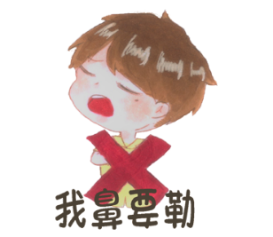
 | 
 | 
   | 
貼圖說明
以拒毒八招為主題，結合現代年輕人流行用語，繪製
一系列可以於日常使用的貼圖。
標籤圖片


